Министерство образования Республики Беларусь

Учреждение образования

БЕЛОРУССКИЙ ГОСУДАРСТВЕННЫЙ УНИВЕРСИТЕТ ИНФОРМАТИКИ И РАДИОЭЛЕКТРОНИКИ

     Факультет информационных технологий и управления

     Кафедра интеллектуальных информационных технологий

ОТЧЁТ

по лабораторной работе №6

по дисциплине

ГРАФИЧЕСКИЙ ИНТЕРФЕЙС ИНТЕЛЛЕКТУАЛЬНЫХ СИСТЕМ

Выполнил: Телица И.Д.

Гр. 221701

Проверил: Жмырко А. В.

Минск 2025

**Цель:** Изучить алгоритмы заполнения полигонов.

**Решение:**

Данная лабораторная работа представляет собой приложение с графическим интерфейсом, которое позволяет строить полигоны с помощью различных алгоритмов, а также позволяет заполнять полигоны с помощью четырех алгоритмов: алгоритма растровой развертки с упорядоченным списком ребер, алгоритма растровой развертки с упорядоченным списком ребер, использующего список активных ребер, простого алгоритма заполнения с затравкой и построчного алгоритма заполнения с затравкой. Также в программе предусмотрен режим отладки, который позволяет пошагово посмотреть заполнения полигона.

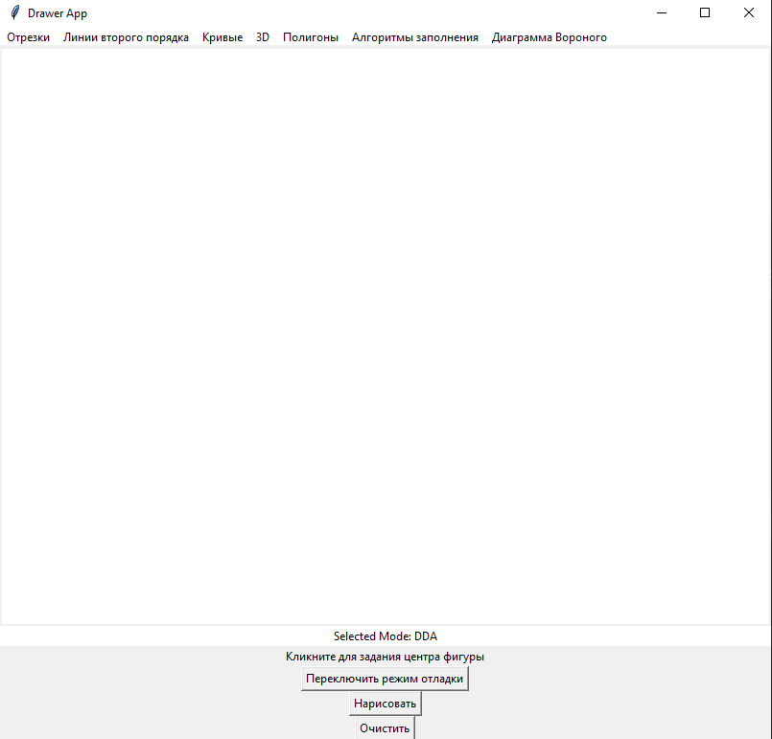

Рисунок 1 – Начальный интерфейс приложения

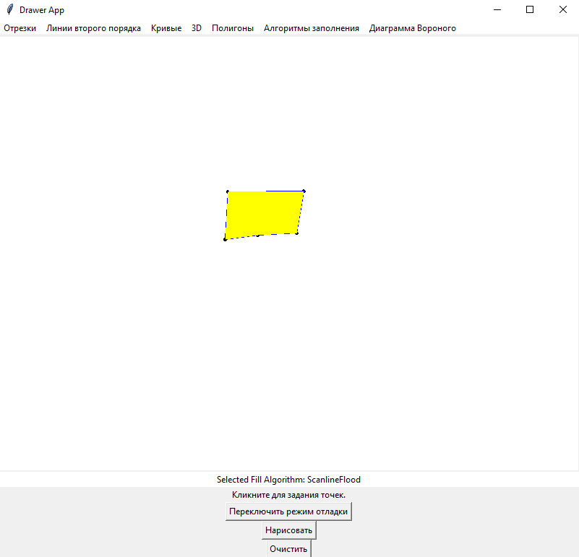

Рисунок 2 – Результат заполнения полигона алгоритмом затравочный построчный

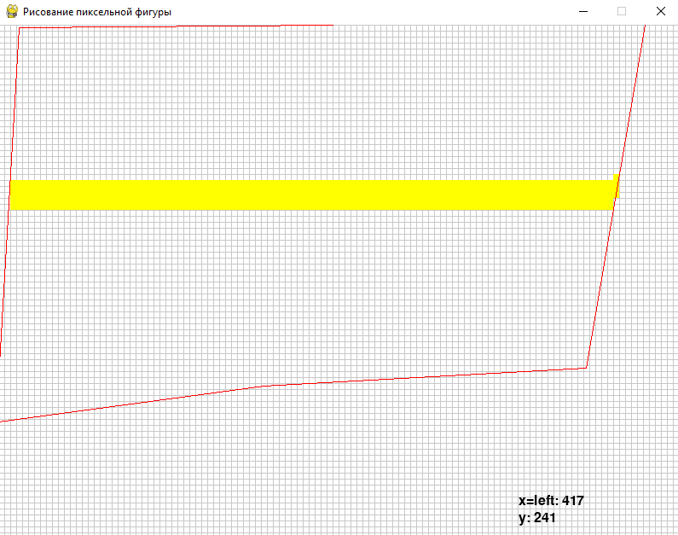

Рисунок 3 – Пошаговое заполнение полигона простым алгоритмом с затравкой

**Вывод:** в результате выполнения данной лабораторной работы были получены более глубокие навыки работы с полигонами, а также основные навыки заполнения полигонов четырьмя алгоритмами.